Tweede Kamer der Staten-Generaal  kst-33750-XVI-11  's-Gravenhage 2013 | 2
Vergaderjaar 2013-2014

33 750 XVI Vaststelling van de begrotingsstaten van het Ministerie van Volksgezondheid, Welzijn en Sport (XVI) voor het jaar 2014

Nr. 11 BRIEF VAN DE ALGEMENE REKENKAMER
Aan de Voorzitter van de Tweede Kamer der Staten-Generaal
Den Haag, 22 oktober 2013
Met deze brief ontvangt u enkele aandachtspunten van de Algemene Rekenkamer bij de begroting 2014 van het Ministerie van Volksgezondheid, Welzijn en Sport (VWS).1 Voor de Tweede Kamer is het namelijk van belang inzicht te hebben in de mate waarin de Minister in de begroting informeert over bezuinigingen of intensiveringen en de bijbehorende maatregel(en) en effecten. Goede verantwoording begint immers bij een goede begroting.
De begroting 2014 van het Ministerie van Volksgezondheid, Welzijn en Sport voor 2014 omvat 14.817 miljoen euro aan uitgaven en 73 miljoen euro aan ontvangsten. In het Financieel Beeld Zorg (FBZ)staan de ontwikkelingen van het Budgettair Kader Zorg (BKZ) centraal. In 2014 is in het BKZ 72.895 miljoen euro aan uitgaven en 5.069 miljoen euro aan ontvangsten begroot. De uitgaven in de begroting van het Ministerie van VWS:
• worden door zowel begrotings- en premiemiddelen gefinancierd;
• zijn in 2014 de een na grootste uitgavenpost binnen de totale rijksuitgaven2 (29%);
• vertonen in de afgelopen jaren een stijgende lijn.

Belangrijkste aandachtspunten
Bij de begroting 2014 van het Ministerie van VWS vragen we aandacht voor de volgende onderdelen:
• De Minister heeft de financiële informatievoorziening verbeterd.
• De Minister onderbouwt een deel van de groeiende uitgaven in de Zorgverzekeringswet (Zvw), oplopend tot 9,6 miljard euro in 2018 niet.
• De Minister maakt niet duidelijk hoe zij het macrobeheersingsinstrument wil inzetten om eventuele financiële tegenvallers in de medisch specialistische zorg terug te halen.
• Het tekort in het Algemeen Fonds Bijzondere Ziektekosten (AFBZ) neemt in 2014 toe tot 20,5 miljard euro. Dit is de som van de rijksbijdragen die in de afgelopen jaren tot en met 2014 in het AFBZ zijn gestort, omdat is gekozen voor een stabiele en (structureel) niet-lastendekkende premie voor de AWBZ. Deze rijksbijdragen zijn boekhoudkundig verwerkt als een lening van het Rijk aan het AFBZ.
• Met de voorgenomen decentralisaties op het gebied van de jeugdzorg, participatie en maatschappelijke ondersteuning krijgen gemeenten belangrijke taken overgedragen. De informatievoorziening over de werking van de nieuwe Jeugdwet moet de Staatssecretaris nog nader invullen.
Verder vragen we in deze brief aandacht voor zorgvastgoed in relatie tot de continuïteit en de toegankelijkheid van de (langdurige) zorg.

Financiële informatievoorziening onverminderd hoog op de agenda
De Minister heeft de financiële informatievoorziening verbeterd. Zo zijn de mee- en tegenvallers bij de actualisering van de AWBZ en Zvw-uitgaven van een toelichting voorzien. De presentatie van het FBZ in 2014 is gelijk aan het FBZ in 2013 waardoor onderlinge vergelijkingen mogelijk zijn. Door wisselende presentaties van het BKZ in het verleden is het volgen van ontwikkelingen door de tijd soms onmogelijk. Wij stellen daarom voor het huidige gedetailleerde FBZ in de toekomst zowel in het jaarverslag als in de begroting op deze wijze te presenteren.
De grootste verbetering in het FBZ die wij de komende twee jaar kunnen verwachten vloeit voort uit de maatregelen die de stuurgroep Verbetering Informatievoorziening Zorguitgaven voorstelt om eerder over realisatiecijfers te beschikken en betere verklarende informatie te verkrijgen over onderliggende trends. De Minister heeft in juli de eerste tussenrapportage verbetering informatievoorziening zorguitgaven 3 naar de Kamer gestuurd. Wij waarderen de prioriteit die de Minister hieraan geeft4 en verwachten hier in de toekomst verbeteringen van. Voor de begroting 2014 zijn vooral betere realisatiecijfers over 2012 nodig. De uitgaven over 2012 voor curatieve ggz en de medisch-specialistische zorg zijn nu niet geactualiseerd, omdat hiervoor geen betrouwbare realisatiecijfers beschikbaar zijn. Voor de overige Zvw-sectoren zijn realisatiecijfers 2012 gebaseerd op voorlopige realisatiegegevens van de NZa en het College voor zorgverzekeringen (CVZ). Verder verwachten wij dat de kwaliteit van de jaarverslaglegging zal toenemen indien de Minister ontwikkelingen in de hoogte van de zorguitgaven beter kan toeschrijven aan prijsontwikkelingen, aanbodfactoren (zoals indicatieverruiming, inzet van duurdere technologie en substitutie-effecten) en vraagfactoren (toe- of afname van het zorggebruik).
In de tussenrapportage merkt de Minister op dat de implementatie van deze maatregelen enige tijd in beslag zal nemen vanwege de complexiteit van de informatievoorziening in de zorg. Dat beeld herkennen wij. In ons rapport Transparantie ziekenhuisuitgaven, over controle op en verantwoording over ziekenhuisuitgaven, gaan we hier uitgebreid op in. Dit rapport wordt naar verwachting op 28 oktober a.s. aan u aangeboden.
Om de noodzaak voor verdere verbetering van de informatievoorziening nogmaals te illustreren hebben wij een webinfographic gemaakt die te vinden is op www.rekenkamer.nl/begrotingsbriefvws. Hierin ziet u de ontwikkeling van de zorguitgaven onder het Budgettair Kader Zorg 2011. De zorguitgaven zijn op de verschillende begrotingsmomenten structureel hoger geweest dan het BKZ 2011. De overschrijding van de zorgbudgetten heeft vooral betrekking op de uitgaven ten behoeve van de Zorgverzekeringswet en de AWBZ. De verlaging van de zorguitgaven met 426 miljoen euro in het jaarverslag 2012 van het Ministerie van VWS van maart 2013 illustreert de langdurige onzekerheid over de daadwerkelijke zorguitgaven. Overigens is de actuele stand van het BKZ 2011 in de begroting 2013 nog 35 miljoen euro lager dan de stand van het jaarverslag 2012.
Aangezien de Minister de komende jaren moet vaststellen of zij het macrobeheersingsinstrument gaat inzetten is het belang van tijdige realisatiecijfers toegenomen (zie p. 5 voor passage over macrobeheersingsinstrument).

Groeiende uitgaven van de Zorgverzekeringswet
De Minister onderbouwt een deel van de groeiende uitgaven in de Zorgverzekeringswet (Zvw), oplopend tot 9,6 miljard euro in 2018 niet. De komende vijf jaar groeien de uitgaven van de Zvw met 9,2 miljard euro, van 42,6 miljard euro in 2014 naar 51,8 miljard euro in 2018.5
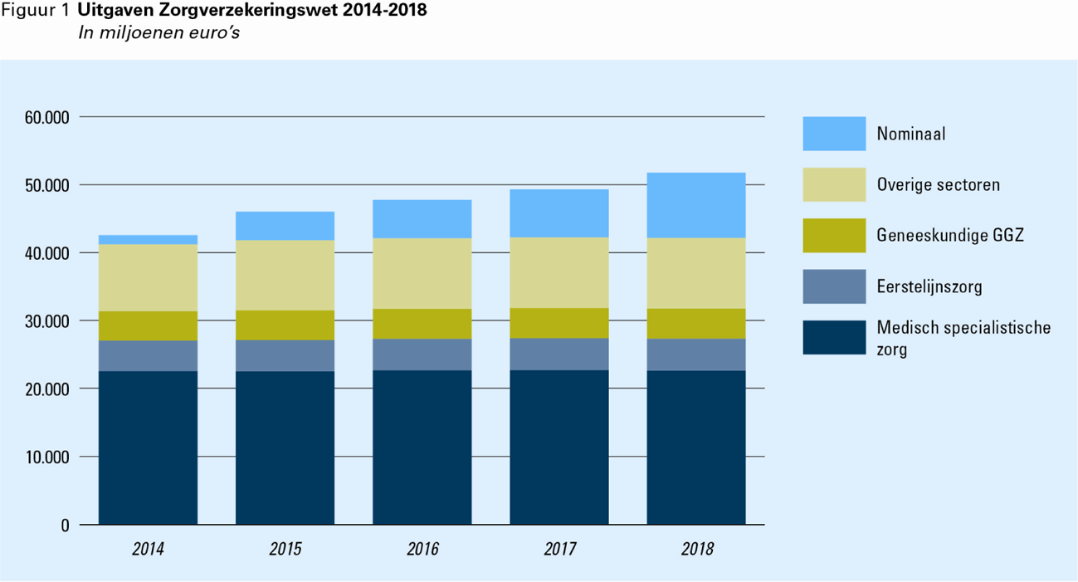
(Bron: Financieel Beeld Zorg, bijlage 6, tabel 2)
Voor de medisch specialistische zorg (22,5 miljard euro in 2014), de eerstelijnszorg (4,5 miljard euro in 2014) en de GGZ (4,3 miljard euro in 2014) zijn onlangs zorgakkoorden overeengekomen. Hierin committeren partijen zich aan een lagere volumegroei van 1,5 procent in 2014 en 1 procent per jaar van 2015 tot en met 2017 ten opzichte van de oorspronkelijke groei van 2,5 procent.6 Betrokken partijen hebben afgesproken zorg doelmatiger aan te bieden. In de meerjarenbegroting is deze lagere groei tot en met 2017 verwerkt.
Naast de verwachte uitgaven voor de sectoren begroot de Minister de komende jaren middelen voor de post Nominaal en onverdeeld. Deze post bevat:
• onverdeelde loon- en prijsbijstellingen 2014–2018 voor alle sectoren;
• onverdeelde groeiruimte overige sectoren7 (2014–2017) en voor alle sectoren in 2018;
• ombuigingstaakstellingen en/of intensiveringen.
Ondanks de afgesloten zorgakkoorden voor de periode 2014–2017 die de volumegroei beperken, groeien de uitgaven van de Zvw van 42 miljard euro in 2014 naar 51 miljard euro in 2018. De post Nominaal groeit van 1,4 miljard euro in 2014 naar 9,6 miljard euro in 2018. De begroting bevat geen nadere toelichting op deze post en zou volgens ons aan informatiewaarde winnen indien de Minister beschrijft op welke wijze:
• de begrote middelen voor deze post zijn berekend;
• de begrote middelen voor de post Nominaal zijn verdeeld tussen de onverdeelde groeiruimte, de loon- en prijsbijstellingen en de ombuigings-taakstellingen en/of intensiveringen.

De inzet van het macrobeheersingsinstrument
De Minister maakt niet duidelijk hoe zij het macrobeheersingsinstrument wil inzetten om eventuele financiële tegenvallers in de medisch specialistische zorg terug te halen. In het FBZ 20148 is de verantwoordelijkheid van de Minister voor de betaalbaarheid van de zorg duidelijk omschreven. Gezien de omvang van de medisch specialistische zorg is de beheersing van deze uitgaven onmiskenbaar van belang. De Tweede Kamer zal dan ook moeten kunnen toetsen of de Minister haar verantwoordelijkheid hiervoor juist invult. De afspraken waar de Tweede Kamer aan kan toetsen zijn vastgelegd in het akkoord dat de Minister in juli 2013 met de betrokken partijen heeft afgesloten.
Onderdeel van het akkoord is de afspraak dat de Minister het macrobeheersingsinstrument inzet indien de uitgaven in 2014 hoger zijn dan afgesproken. Hiermee wordt een eventuele overschrijding van het macrokader verrekend met individuele instellingen. De toepassing van het instrument is beschreven in de beleidsregel macrobeheersmodel9 van de Nederlandse Zorgautoriteit (NZa), maar is niet beschreven in de begroting. Bij het afsluiten van de zorgakkoorden heeft de Minister aangegeven het instrument als stok achter de deur te zien voor het realiseren van de besparingen in de zorg. Mede in het kader van Verantwoord begroten vinden wij het belangrijk dat de Minister in de begroting opneemt hoe zij dit instrument wil inzetten aangezien zij hiermee invulling geeft aan haar verantwoordelijkheid voor de macrokostenbeheersing.
Wat het generieke macrobeheersingsinstrument betreft wijzen wij er op dat het achteraf ingezet wordt en niet gericht is op de oorzaak van de overschrijding. In ons rapport Uitgavenbeheersing in de zorg 10 constateerden wij dat vergelijkbare maatregelen, zoals macrokortingen en efficiencykortingen, in het verleden onder verschillende namen en berekeningswijzen zijn toegepast bij ziekenhuizen en dat het effect van deze maatregelen nooit door de Minister is geëvalueerd. Ook volgens het Centraal Planbureau is het geen bewezen effectief middel om overschrijdingen structureel te voorkomen. 11

Financiering Algemeen Fonds Bijzondere Ziektekosten
Het tekort in het AFBZ neemt in 2014 toe tot 20,5 miljard euro. Dit is de som van de rijksbijdragen die in de afgelopen jaren tot en met 2014 in het AFBZ zijn gestort omdat is gekozen voor een stabiele en (structureel) niet-lastendekkende premie voor de AWBZ. Deze rijksbijdragen zijn boekhoudkundig verwerkt als een lening van het Rijk aan het AFBZ.
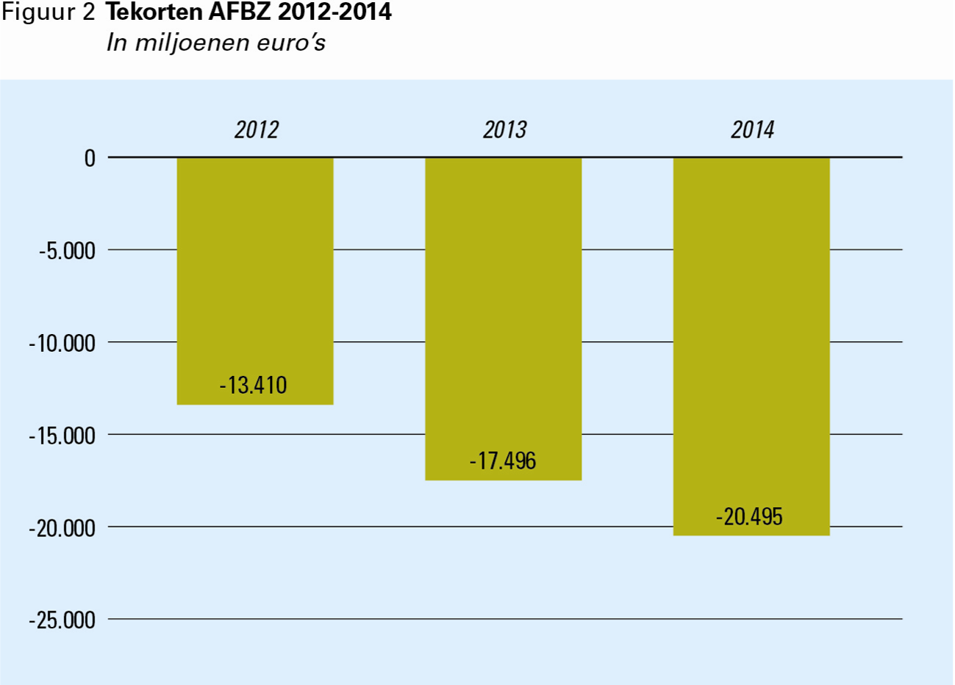
(Bron: Financieel Beeld Zorg, Tabel 18, financiering van de zorguitgaven)
Al eerder deden wij de aanbeveling aan de Minister van VWS (Uitgavenbeheersing in de Zorg, 2011) om de Tweede Kamer naar analogie met de financiering van de AOW een expliciet besluit voor te leggen om de AWBZ-uitgaven structureel deels te financieren middels een rijksbijdrage. Het beginsel van een lastendekkende premie is immers de facto al jaren verlaten. Daartoe kan de regering overigens besluiten, want in de financiering van de AWBZ bestaat geen wettelijke plicht tot lastendekkende premies (anders dan bij de ZVW). Echter, het verzekeringskarakter van de AWBZ en de keuze om de inkomsten en uitgaven primair te beheren middels een fonds maken een structurele rijksbijdrage niet vanzelfsprekend.
Gevolg is dat structureel en in toenemende mate algemene middelen worden aangewend om een volksverzekering te financieren. De Kamer komt evenwel geen budgetrecht toe op de daadwerkelijke aanwending van dit deel van de algemene middelen. Dat is niet vanzelfsprekend.
Met de decentralisatie van delen van de AWBZ-zorg naar gemeentes in het vizier is de vraag aan de orde wat de toekomst van het AFBZ is. Te voorzien valt dat het fonds binnen het huidige begrotingsstelsel (verder) aan betekenis verliest. Al eerder stelde de Studiegroep Begrotingsruimte12 de vraag naar de toekomstwaarde van dit type fondsen binnen het begrotingsstelsel. Dit vraagstuk verdient tijdig aandacht van Kamer en kabinet. Alsdan kan ook een ordelijke afhandeling van de boekhoudkundige schuld van het fonds aan het Rijk aan de orde komen.

Decentralisaties in het sociaal domein
Met de voorgenomen decentralisaties op het terrein van de jeugdzorg, participatie en maatschappelijke ondersteuning krijgen gemeenten belangrijke taken en veel middelen overgedragen. De informatievoorziening over de werking van de nieuwe Jeugdwet moet de Staatssecretaris nog nader invullen.
Wat de Jeugdwet betreft heeft de Staatssecretaris van VWS aangegeven dat de systeem- of stelselverantwoordelijkheid inhoudt dat het Rijk aanspreekbaar is op de maatschappelijke uitkomsten van de wet. De informatie die de Tweede Kamer hiervoor nodig heeft is niet beschreven in de conceptwet die u op 1 juli 2013 ontving. Dit informatiearrangement zal wel tijdig ingevuld moeten worden zodat u vanaf 1 januari 2015 een goed beeld heeft van de werking van de nieuwe Jeugdwet. Bij de decentralisatie is het Rijk verantwoordelijk voor heldere wettelijke en financiële kaders. Daarbinnen kunnen gemeenten gegeven hun autonome verantwoordelijkheid integraal beleid voeren over ondersteuning, hulp en zorg aan gezinnen en kinderen.
De Staatssecretaris wil hiertoe:
• voortgang, knelpunten en oplossingen bespreken met VNG en veldpartijen;
• de transitie en transformatie ondersteunen, waaronder het bevorderen van de professionaliteit van gemeentebesturen, -raden en -ambtenaren;
• kwaliteit en innovaties stimuleren, waaronder financiering van een landelijke kennisinfrastructuur;
• landelijk toezien op de wettelijke kwaliteitseisen;
• resultaten en uitgaven monitoren met een landelijke monitor;
• uitgaven door gemeenten en de verdeling van de middelen monitoren en zo nodig bijstellen;
• het wettelijk kader zo nodig aanpassen, als ontwikkelingen daartoe aanleiding geven.
Wij waarderen deze initiatieven van de Staatssecretaris van VWS. Wij vragen daarnaast aandacht voor de vraag welke informatie over middelen en prestaties nodig is om recht te kunnen doen aan de informatie- en verantwoordingsbehoefte op lokaal niveau en voor de systeemverantwoordelijkheid van de bewindspersonen ten opzichte van de Tweede Kamer.13 De Staatssecretaris zou informatiemogelijkheden die ICT biedt kunnen gebruiken om zoveel mogelijk via open data volksvertegenwoordigingen, stakeholders en burgers slim, slank en transparant te informeren.
Gemeenten zijn vanaf 2015 verantwoordelijk voor de jeugdzorg, maar weten nog niet hoeveel geld ze precies krijgen. Daarom maken veel gemeenten nog geen afspraken met zorgaanbieders en bureaus jeugdzorg. Dit vormt volgens ons een risico, omdat de voortgang van de zorg hierdoor in gevaar kan komen. Gemeenten en jeugdzorginstellingen zijn er zeer bij gebaat dat de Staatssecretarissen van VWS en van Veiligheid en Justitie (VenJ) zo snel mogelijk duidelijk maken hoe groot het decentralisatiebudget is.
Met deze decentralisaties verandert niet alleen het stelsel. Ook veranderen de verantwoordelijkheden voor (de uitvoering van) het nieuwe stelsel en de informatie die nodig is om de stelselverantwoordelijkheid bij het Rijk te kunnen invullen. Voor het nieuwe stelsel zijn naast de Minister van VWS ook de Ministers van VenJ en van Sociale Zaken en Werkgelegenheid (SZW) voor een deel verantwoordelijk. De Minister van Binnenlandse Zaken en Koninkrijksrelaties (BZK) draagt systeemverantwoordelijkheid voor het functioneren van het stelsel van het openbaar bestuur en de daarbij behorende vormgeving van de governance.
Wij vinden het van belang dat de verschillende wetten in het sociaal domein op elkaar worden afgestemd wat de (gezamenlijke) stelselverantwoordelijkheid betreft. De coördinerende rol zou bij een van de betrokken bewindspersonen moeten worden belegd. Aan dit onderwerp besteden we dan ook aandacht in onze brieven over de begroting 2014 van de Ministeries van BZK, SZW en VenJ.

Zorgvastgoed en derivaten
In relatie tot de verantwoordelijkheid van de Minister van VWS voor de continuïteit en de toegankelijkheid van de (langdurige) zorg, brengen wij, onder verwijzing naar ons Rapport bij het Jaarverslag 2012 van het Ministerie van VWS 14 , drie punten over zorgvastgoed onder uw aandacht:
• Zorginstellingen kunnen mogelijk in financiële problemen raken, doordat zij sinds 2012 geen vergoeding meer ontvangen voor leegstaande gebouwen. Hierdoor kan het voor instellingen lastiger worden om de (kapitaal)lasten voor deze gebouwen te dekken.
• Met de invoering van het scheiden van wonen en zorg per 1 januari 2013 zal het aantal cliënten van verzorgings- en verpleeghuizen afnemen doordat de lichte zorgzwaartepakketten zullen vervallen. Hierdoor ontstaat leegstand met de daaraan verbonden financiële risico’s voor de zorginstellingen.
• Zorginstellingen lopen mogelijk ook financiële risico’s, doordat ze gebruik maken van derivaten om financiële risico’s van rentestijgingen of -dalingen op langere termijn af te dekken. De Minister van VWS kondigde in december 2012 aan het risicovol gebruik van derivaten te gaan verbieden. Nu het beleidskader derivaten van de Minister van Financiën in september 2013 is gepubliceerd, kan de Minister van VWS nadere regelgeving voor de zorgsector gaan opstellen.

Publicaties
Wij wijzen verder op enkele relevante onderzoeken:

Recent gepubliceerd
– Budget decentralisatie jeugdzorg (Kamerstuk 31 839, nr. 293).
– Indicatoren voor kwaliteit in de zorg (Kamerstuk 33 585, nr. 2).
– Rapport bij het jaarverslag 2012 van het Ministerie van Volksgezondheid, Welzijn en Sport (XVI) (Kamerstuk 33 605 XVI, nr. 2).
– Uitgavenbeheersing in de zorg (Kamerstuk 33 060, nr. 2).

Beoogde publicaties
– Transparantie ziekenhuisuitgaven; Uitgavenbeheersing in de zorg, deel II (28 oktober 2013).
– Regionale verschillen in het zorggebruik AWBZ (eind 2013).
– Budget voor decentralisatie Jeugdzorg (voorjaar 2014).
– Resultaten onderzoek naar de verantwoording 2013 van het Ministerie van VWS (21 mei 2014).

Tot slot
Een brief met dezelfde inhoud hebben we op 18 oktober 2013 ter informatie gestuurd naar de Minister van VWS.
Wij gaan graag met u in gesprek over de door ons geconstateerde aandachtspunten bij de begroting 2014.
Algemene Rekenkamer
S.J. Stuiveling,
president
E.M.A. van Schoten RA,
secretaris

1 Wij baseren ons op de begroting zoals deze op Prinsjesdag aan de Tweede Kamer is aangeboden.
2 Miljoenennota 2014 (Kamerstuk 33 750 XVI, nr. 1).
3 VWS (2013). Kamerbrief eerste tussenrapportage verbetering informatievoorziening zorguitgaven, Kamerstuk 29 248, nr. 254.
4 VWS begroting 2014, beleidsagenda 2, VWS brede thema’s.
5 FBZ, bijlage 6: verdieping in de BKZ-deelsectoren.
6 Voor de medisch specialistische zorg is dit 2,5 procent uit het Hoofdlijnenakkoord (2012–2015); voor de GGZ is dit 2,5 procent uit het Bestuurlijk akkoord Toekomst GGZ 2013/2014; voor de huisartsenzorg is dit 2,5 procent uit het convenant huisartsenzorg 2012/2013.
7 Dit zijn de sectoren waarvoor de Minister geen akkoorden heeft afgesloten zoals het ziekenvervoer.
8 FBZ, 3.1.2, Rol en verantwoordelijkheid van de Minister.
9 NZA (2011), Beleidsregel macrobeheersmodel. Z.pl.
10 Uitgavenbeheersing in de zorg (Kamerstuk 33 060, nr. 2)
11 In de recente Macro economische verkenning (CPB, 2014) schrijft het Centraal Planbureau hierover: «De eerste keer dat de Minister dit instrument inzet, zal dat het gewenste effect kunnen sorteren. Maar het MBI is niet gericht op de onderliggende factoren die van invloed zijn op groei. Daarom is niet zonder meer duidelijk hoe het de groei van de kosten structureel kan afremmen. Als het onderliggende groeitempo structureel hoger blijkt te zijn dan 1% per jaar, zullen wellicht andere, meer ingrijpende, maatregelen nodig zijn.»
12 Zie ook: Risico’s en zekerheden. Dertiende rapport Studiegroep Begrotingsruimte, April 2010.
13 Zie ook onze brief van 15 mei 2013 aan de Minister van Binnenlandse Zaken en Koninkrijksrelaties met aandachtspunten bij decentralisaties. Algemene Rekenkamer (2013) Decentralisatiebrief. Kamerstuk 33 400 VII, nr. 59
14 Algemene Rekenkamer (2013). Rapport bij het Jaarverslag 2012 van het Ministerie van VWS. Kamerstuk 33 605 XVI, nr. 2

